Лабораторная работа №5

Дисциплина: архитектура компьютера

Ардеев Никита Евгеньевич НММбд-01-23

Содержание

# 1 Цель работы

Приобретение практических навыков работы в Midnight Commander. Освоение инструкций языка ассемблера mov и int.

# 2 Выполнение лабораторной работы

Открыл Midnight Commander с помощью команды mc(рис. ??).

Открытие Midnight Commander

Открытие Midnight Commander

Перешел в каталог ~/work/arch-pc созданный при выполнении лабораторной работы No4, создал папку lab05 и перешел в созданный каталог(рис. ??).

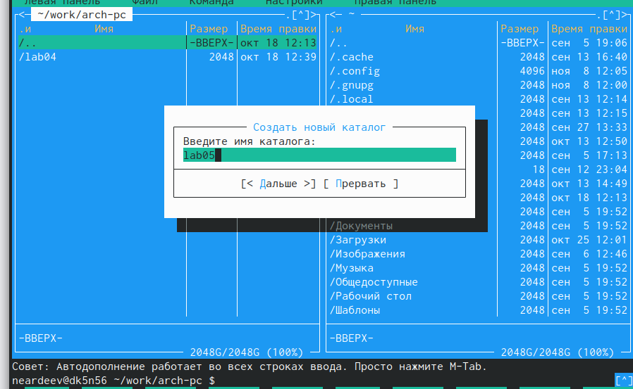

Создание нового каталога

С помощью команды touch создал файл lab5-1.asm(рис. ??).



Создание файла

С помощью функциональной клавиши F4 открыл файл для редактированния во временном редакторе (mcedit) и ввел текст программы, затем сохранил изменния и закрыл файл(рис. ??).

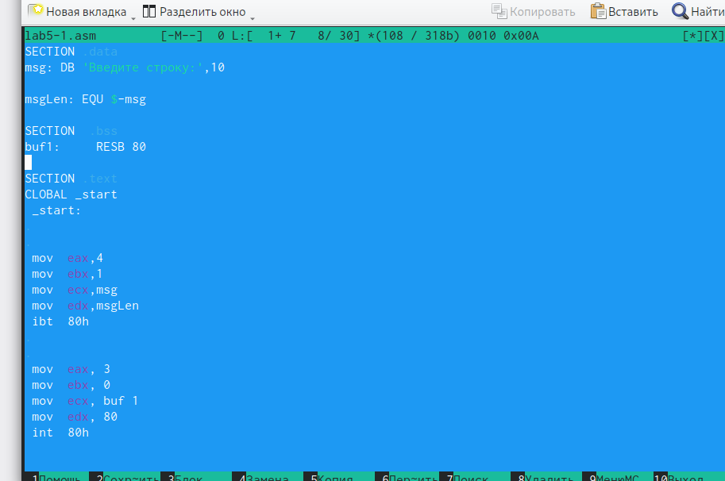

Ввод текста программы

С помощью функциональной клавиши F4 убедился, что файл содержит текст программы(рис. [**fig?**] 005).

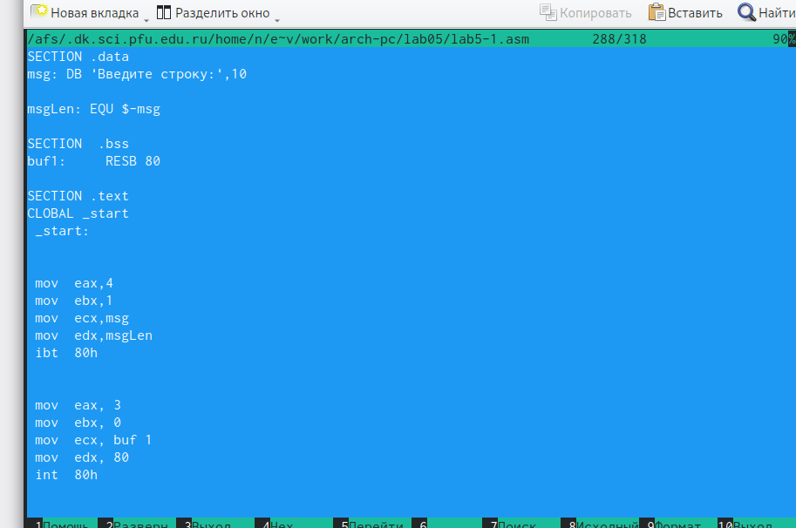

Использование клавиши F4

Оттранслировал текст программы lab5-1.asm в объектный файл. Выполнил компо- новку объектного файла и запустил получившийся исполняемый файл(рис. ??).

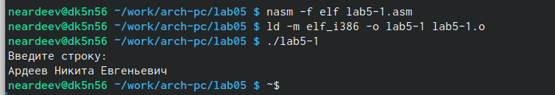

Запуск исполняемого файла

В одной из панелей mc открыл каталог с файлом lab5-1.asm. В другой панели каталог со скаченным файлом in_out.asm. Скопировал файл in_out.asm в каталог с файлом lab5-1.asm с помощью функциональной клавиши F5(рис. ??).

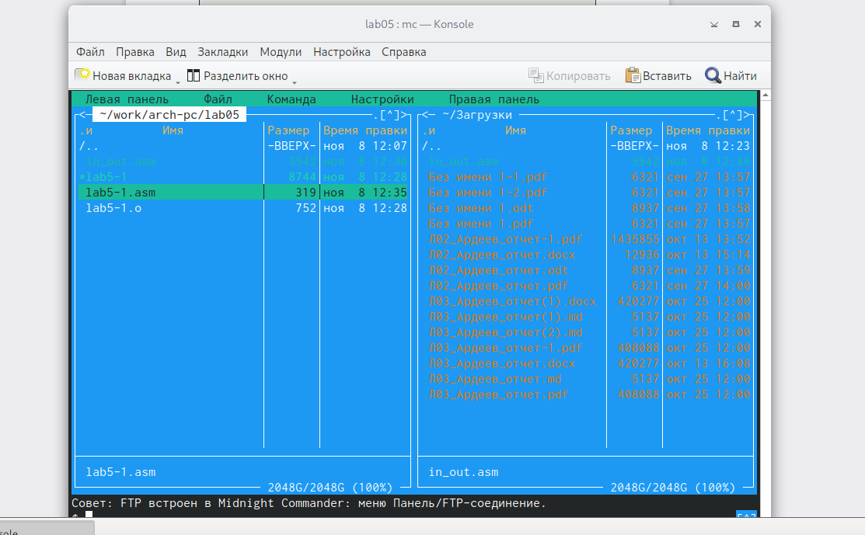

Копирование файла между каталогами

С помощью функциональной клавиши F6 создал копию файла lab5-1.asm с именем lab5-2.asm(рис. ??).

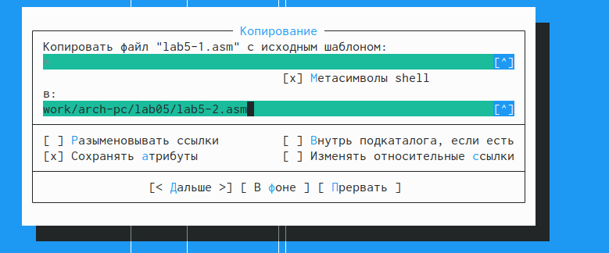

Cоздание копии файла

Исправил текст программы в файле lab5-2.asm с использованием подпрограмм из внешнего файла in_out.asm в соответствии с листингом 5.2. (рис. ??).

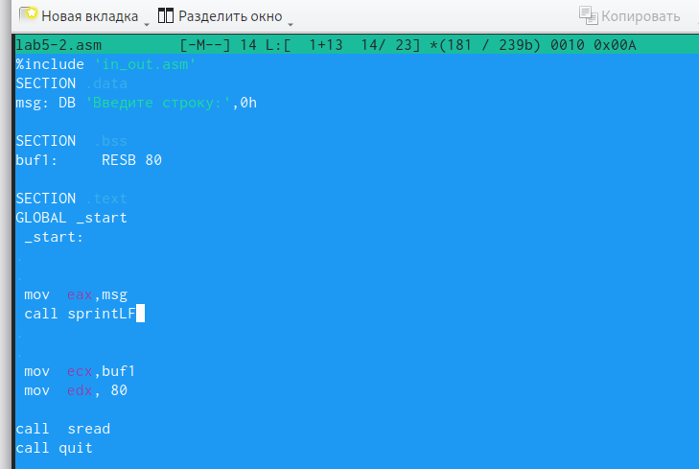

Использование подпрограмм in_out.asm

Создал исполняемый файл и проверил его работу(рис. ??).

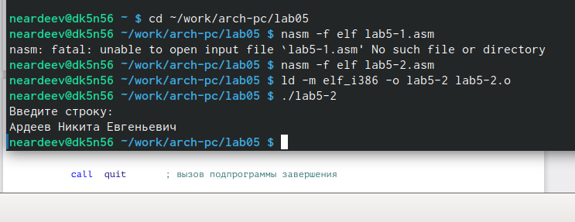

Работа исполняемого файла

В файле lab5-2.asm заменил подпрограмму sprintLF на sprint. Создал исполняемый файл и проверил его работу. Разница состоит в том, что sprintLF позволяет вводить текст с новой строчки, а sprint - нет(рис. ??).

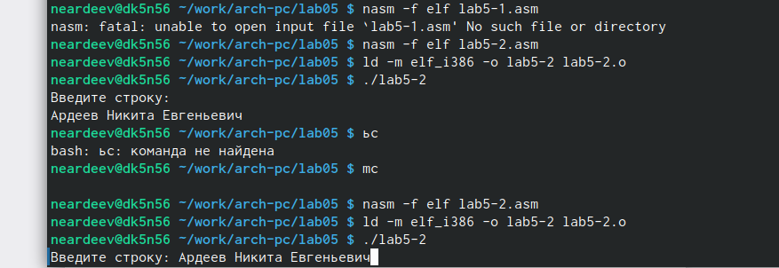

Работа исполняемого файла с подпрограммой sprint

# 3 Задание для самостоятельной работы

Создал копию файла lab5-1.asm. Внес изменения в программу, так чтобы она работала по следующему алгоритму: • вывести приглашение типа “Введите строку:”; • ввести строку с клавиатуры; • вывести введённую строку на экран. (рис. ??).

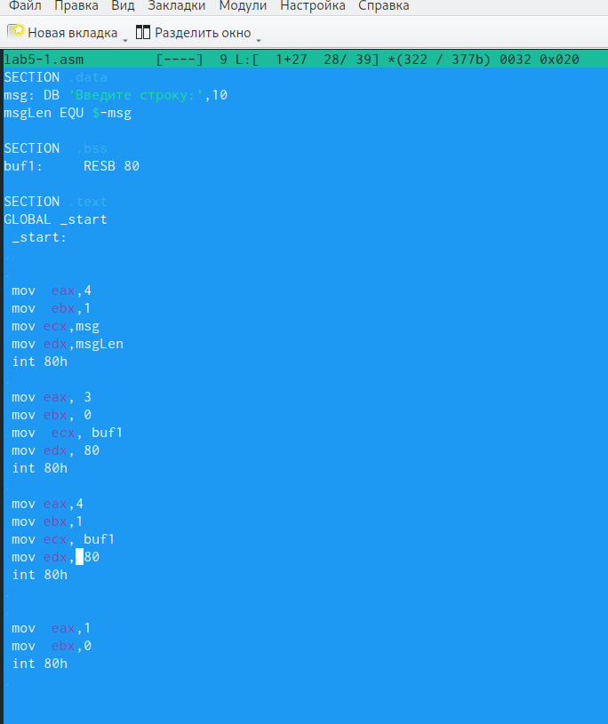

Текст программы для работы алгоритма

Проверил работу (рис. ??).

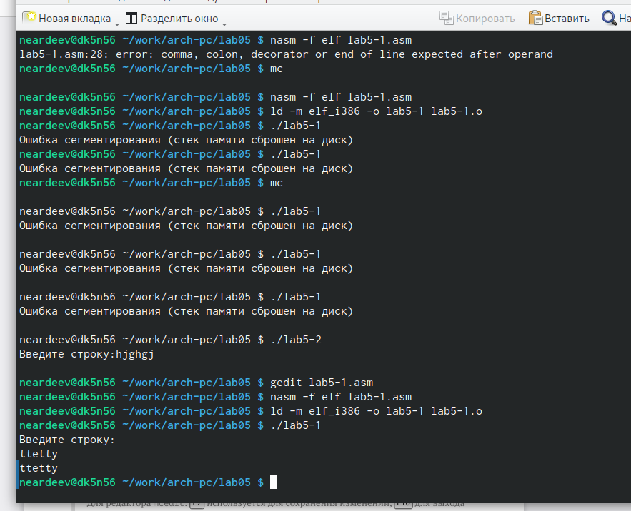

Работа исполняемого файла

Создал копию файла lab5-2.asm. Исправил текст программы с использование под- программ из внешнего файла in_out.asm, так чтобы она работала по аналогичному алгоритму(рис. ??).

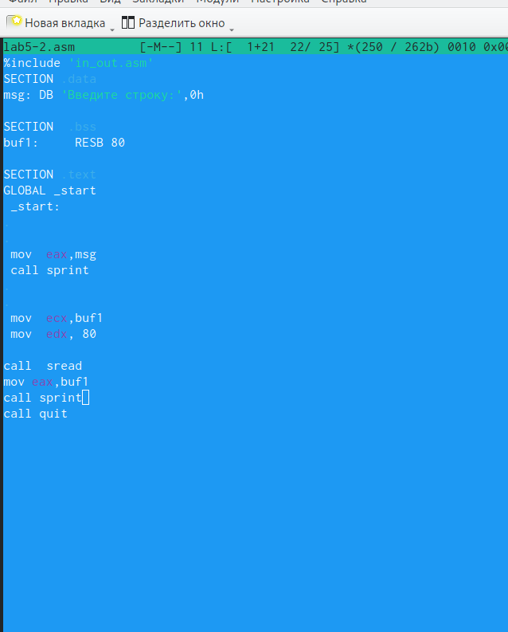

Текст программы для алгоритма

Проверил работу(рис. ??).

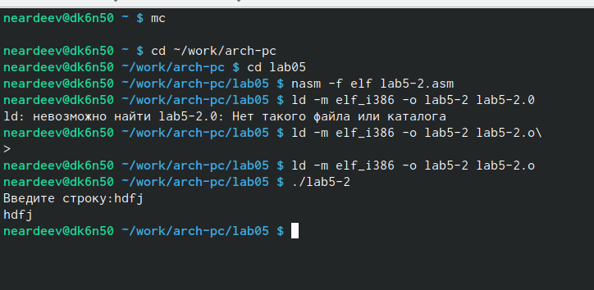

Работа исполняемого файла

# 4 Выводы

Я приобрел практические навыки в использовании Midnight Commander, научился писать базовые прогрыммы с помощью int и mov.